

ГЛАВА
МУНИЦИПАЛЬНОГО ОБРАЗОВАНИЯ
ГОРОД БАЛАКОВО

ПОСТАНОВЛЕНИЕ
г. Балаково

18 января 2021 года № 1

О вынесении на публичные слушания проекта изменений в Генеральный план муниципального образования город Балаково до 2025 года

В соответствии с Градостроительным кодексом Российской Федерации, Федеральным законом от 06 октября 2003 года № 131-ФЗ «Об общих принципах организации местного самоуправления в Российской Федерации», Уставом муниципального образования город Балаково, решением Совета муниципального образования город Балаково от 28 марта 2008 года № 151 «О внесении изменений в Положение «О проведении публичных слушаний», утвержденное решением Совета муниципального образования город Балаково от 07 ноября 2005 года № 3,

ПОСТАНОВЛЯЮ:
1. Вынести на публичные слушания с участием граждан, проживающих на территории муниципального образования город Балаково, в том числе правообладателей земельных участков и объектов капитального строительства, расположенных на указанных территориях, и лиц, законные интересы которых могут быть нарушены в связи с реализацией проекта, проект изменений в «Генеральный план муниципального образования город Балаково до 2025 года» (далее – проект изменений в Генеральный план) согласно приложению.
2. Провести публичные слушания, указанные в пункте 1 настоящего постановления, 26 февраля 2021 года в 17:30 ч. по адресу: г. Балаково, ул. Трнавская, д.12, 5 этаж, актовый зал.
3. Создать рабочую группу публичных слушаний в составе:
председатель:
Глава муниципального образования город Балаково;
заместитель председателя:
заместитель главы администрации Балаковского муниципального района по строительству и развитию ЖКХ (по согласованию);
члены рабочей группы:
председатель комитета по бюджетно-финансовой, экономической, социальной политике и вопросам жилищно-коммунального хозяйства Совета муниципального образования город Балаково;
председатель комитета по распоряжению муниципальной собственностью и земельным ресурсам администрации Балаковского муниципального района (по согласованию);
начальник правового управления администрации Балаковского муниципального района (по согласованию);
начальник отдела архитектуры, градостроительства и информационного обеспечения градостроительной деятельности администрации Балаковского муниципального района (по согласованию);
секретарь рабочей группы:
специалист отдела архитектуры, градостроительства и информационного обеспечения градостроительной деятельности администрации Балаковского муниципального района (по согласованию).
4. Граждане, проживающие на территории муниципального образования город Балаково, в том числе правообладатели земельных участков и объектов капитального строительства, расположенных на указанной территории, и лица, законные интересы которых могут быть нарушены в связи с реализацией проекта, вправе участвовать в публичных слушаниях в целях обсуждения проекта изменений в Генеральный план посредством:
- подачи в рабочую группу письменных предложений и замечаний, приём которых прекращается за два дня до дня проведения публичных слушаний;
- выступлений на публичных слушаниях с учётом регистрации в рабочей группе в качестве выступающего, которая прекращается за день до дня проведения публичных слушаний;
- выступлений на публичных слушаниях без регистрации в рабочей группе в качестве выступающего с учётом получения согласия более половины участников публичных слушаний, выразившегося в голосовании на публичных слушаниях за выступление лица;
- непосредственного участия на публичных слушаниях.
5. Рабочая группа в целях разъяснения положений проекта изменений в Генеральный план обеспечивает организацию выставок, экспозиций демонстрационных материалов в рабочие дни с 8:00ч. до 12:00ч. и с 13:00ч. до 17:00ч. с момента вступления в силу настоящего постановления до 24 февраля 2021 года по адресу: г. Балаково, ул. Трнавская, д.12, кабинет 227.
6. Замечания и предложения в письменной форме граждане вправе предоставлять в рабочую группу в срок со дня опубликования данного постановления до 24 февраля 2021 года по рабочим дням с 8:00ч. до 12:00ч. и с 13:00ч. до 17:00ч. по адресу: г. Балаково, ул. Трнавская, д.12, кабинет 227.
Все замечания и предложения, предоставленные в установленном порядке до 24 февраля 2021 года, обобщаются рабочей группой и подлежат внесению в протокол публичных слушаний.
7. Все предоставленные участниками публичных слушаний замечания и предложения по проекту изменений в Генеральный план подлежат отражению в заключении о результатах публичных слушаний, составляемом рабочей группой.
8. Рабочей группе:
- опубликовать заключение о результатах публичных слушаний в порядке, установленном для официального опубликования муниципальных правовых актов, и разместить на официальном сайте муниципального образования город Балаково в информационно-телекоммуникационной сети «Интернет»;
- предоставить заключение о результатах публичных слушаний Главе Балаковского муниципального района.
9. Рекомендовать отделу по работе со СМИ, общественными организациями, этническими и конфессиональными сообществами администрации Балаковского муниципального района (Саблина О.Е.) обеспечить опубликование данного постановления в периодическом печатном издании газете «Балаковские вести».
10. Постановление вступает в силу со дня официального опубликования.
11. Контроль за исполнением постановления оставляю за собой.

Р.С. Ирисов

Приложение к постановлению главы муниципального образования город Балаково от 18 января 2021 года №1

Внесение изменений в графическую часть Генерального плана муниципального образования город Балаково до 2025 года: изменение функциональной зоны «Зеленых насаждений общего пользования» на «Зоны застройки малоэтажными жилыми домами», расположенной по адресу: Саратовская область, г. Балаково, район Радужный

Фрагмент «Схемы функционального зонирования территории»
В редакции действующего Генерального плана | В новой редакции Генерального плана с учетом настоящих изменений
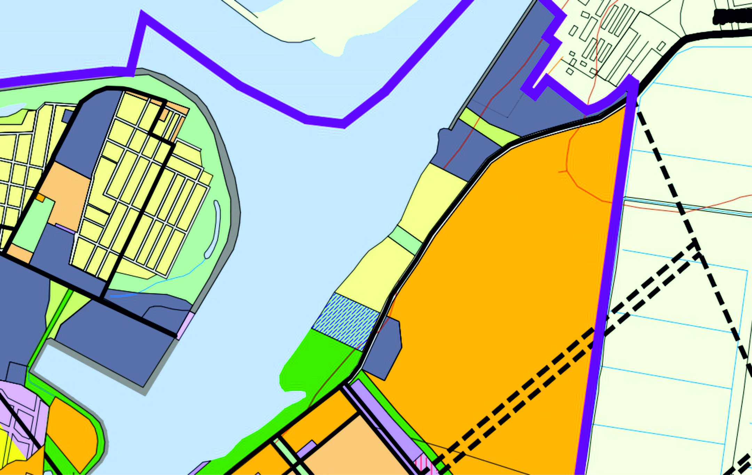  Изменяемая территория | 